Здравствуйте, дорогие учащиеся и родители 2 класса отделения хореографии.
В связи с последними событиями, мы занимаемся дистанционно. Исходя из моих личных технических возможностей, предлагаю следующие формы работы: я письменно объясняю новый материал, вы дома, самостоятельно, его закрепляете в тетради, и высылаете фотографию мне на почту или Viber, WhatsApp,VK .
Каждую неделю выкладывается ОДИН файл для каждой параллели обучающихся.
Задание выдается на неделю вперед и сдается ДО СУББОТЫ ВКЛЮЧИТЕЛЬНО. Воскресенье – задание не принимается, преподаватель подводит итоги успеваемости и отсылает отчет в учебную часть школы.
Особое обращение к родителям. На этом уроке нам понадобится фонохрестоматия по предмету «слушание музыки», первый год обучения, ДИСК № 1 (пособие также находится в разделе «Нашим ученикам и их родителям» https://yadi.sk/d/jaEa-QJ1jLuoC ).
С уважением, Людмила Станиславна Луценко.
Адрес моей электронной почты для отправки заданий на проверку: lutsenko.lyudmila@mail.ru, Viber, WhatsApp,VK . Мой телефон 8 (952) 326-77-07
Страница для связи в социальных сетях - https://vk.com/id141108459 (Lyuda Lutsenko)

4 учебная неделя IV четверти (27.04-01.05.20.)
Тема урока: Музыкально-звуковое пространство.
Однородность и многослойность фактуры.

Дорогие мои ученики! На прошлых уроках мы с вами выяснили, что сложное слово «фактура» обозначает строение музыки, музыкальной ткани. Давайте рассмотрим ещё некоторые примеры…
Итак, вот пример одноголосной мелодии с аккомпанементом: П.И. Чайковский «Новая кукла» (фонохрестоматия по предмету «слушание музыки», первый год обучения, ДИСК № 1. Трек № 13 https://yadi.sk/d/jaEa-QJ1jLuoC ). Эта яркая, динамичная пьеса – одна из цикла «Детский альбом».
Давайте посмотрим в ноты, которые вы найдёте на следующей странице. В верхней строчке (партия правой руки) акколады мы видим мелодию, подчёркнутую лигой, а в нижней строчке (исполняется левой рукой пианиста) – аккомпанемент, состоящий из отрывистых (этот приём называется стаккато) созвучий.
Такой склад фактуры называется гомофонно- гармоническим. Он представляет собой мелодию с аккомпанементом.

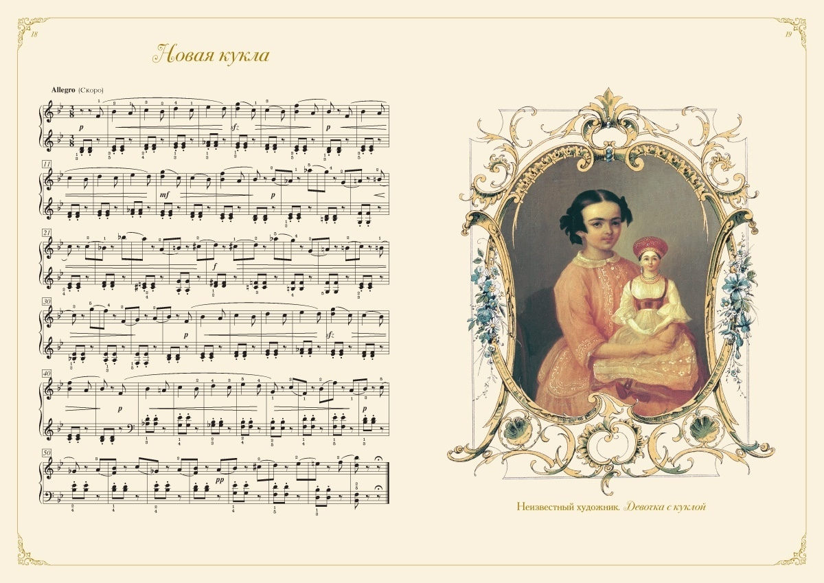
Ребята, давайте вспомним и другой тип фактуры, послушаем старинный танец СИЦИЛИАНА гениального немецкого композитора Иоганна Себастьяна Баха (фонохрестоматия по предмету «слушание музыки», первый год обучения, ДИСК № 1. Трек № 16 https://yadi.sk/d/jaEa-QJ1jLuoC ).
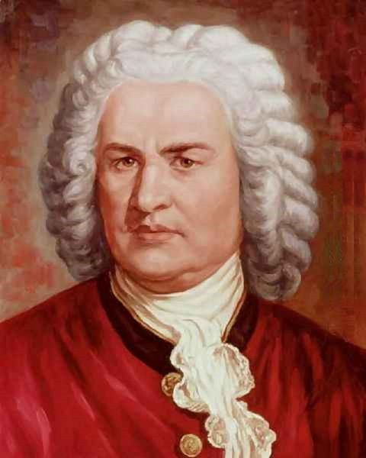 | 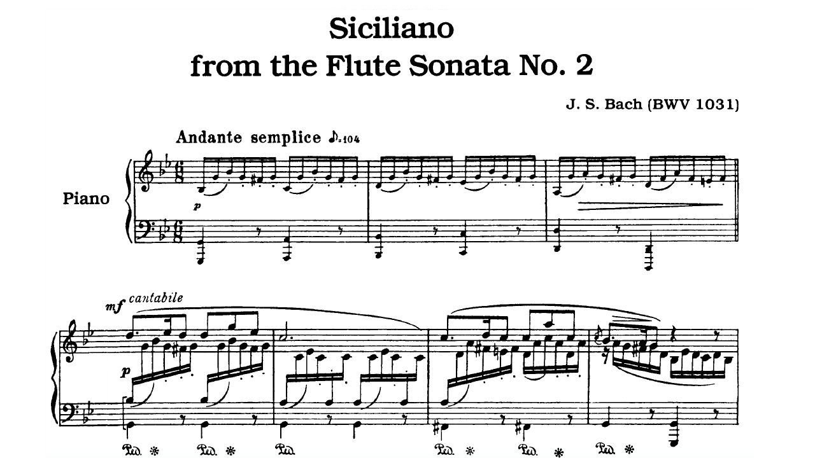
Нижний голос шагает тяжело и медленно, с достоинством. Лёгкий, витиеватый узор среднего голоса и печальная выразительная мелодия верхнего голоса. Такова полифоническая структура этой старинной пьесы.
А теперь попробуем ответить на мои вопросы. Каждый ответ записываем в тетрадь, с помощью знака + (если вы со мной согласны), или – (если наши мнения не совпадают). Ребята, прежде чем поставить знак «плюс» или «минус», не забудьте написать номер вопроса.

1. Можно ли утверждать, что слово «полифония» на русский язык переводится как «многоголосие»? (+ или -)
2. В полифонии должно быть не менее трёх голосов (+ или-)
3. Слияние двух или нескольких звуков одной высоты у разных голосов или инструментов называется унисоном (+ или -)
4. Фактура – это фортепианная клавиатура (+ или -)
5. Можно ли сказать, что гомофония – это одноголосие? (+ или -)
6. Можно ли утверждать, что фактура – это строение музыкальной ткани? (+ или-)
Вопросы на повторение:
7. Можно ли утверждать, что мелодия не бывает без ритма? (+ или -)
8. Небольшой коллектив исполнителей называется «ансамбль» (+ или -)

Сделайте фото ваших ответов, и отправьте мне снимки в качестве домашнего задания на проверку.

